Практическая работа № 2. Выборка данных - оператор SELECT.
Выполнил: Маклецов Никита Сергеевич
Запросы
Запрос 1
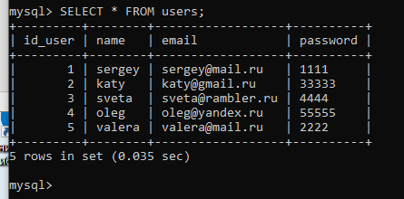
Запрос 2
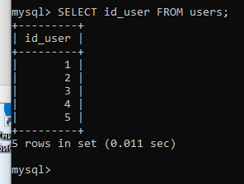
Запрос 3
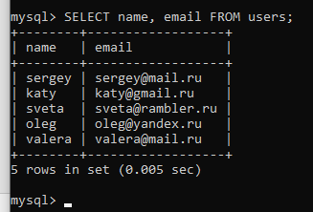
Запрос 4
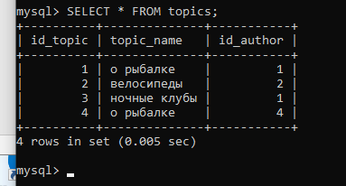
Запрос 5
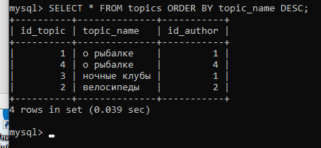
Запрос 6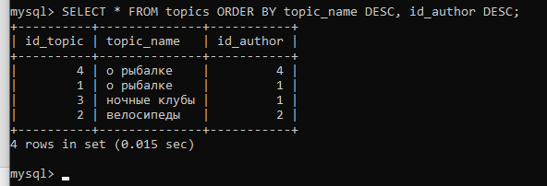
Запрос 7
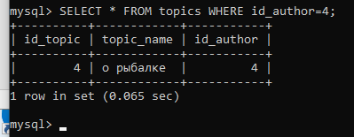
Запрос 8

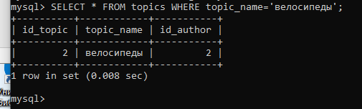
Запрос 9
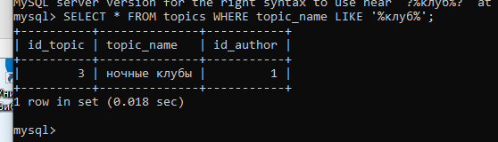
Запрос 10
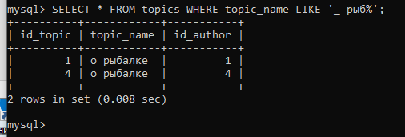
Таблица
№ | Оператор | SQL-запрос | Результат (скриншот)
1 | = (равно) | SELECT * FROM topics WHERE id_author=4; | 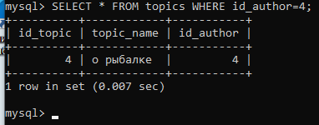
2 | > (больше) | SELECT * FROM topics WHERE id_author>2; | 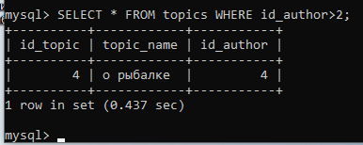
3 | < (меньше) | SELECT * FROM topics WHERE id_author<3; | 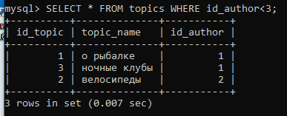
4 | >= (больше или равно) | SELECT * FROM topics WHERE id_author>=2; | 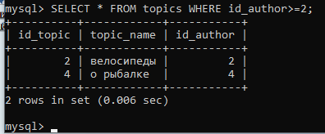
5 | <= (меньше или равно) | SELECT * FROM topics WHERE id_author<=3; | 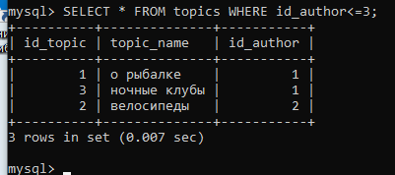
6 | != (не равно) | SELECT * FROM topics WHERE id_author!=1; | 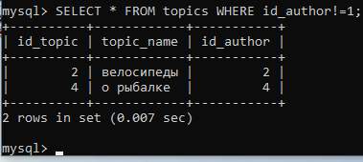
7 | IS NOT NULL | SELECT * FROM topics WHERE id_author IS NOT NULL; | 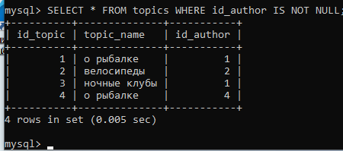
8 | IS NULL | SELECT * FROM topics WHERE id_author IS NULL; | 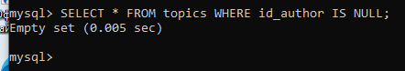
9 | BETWEEN | SELECT * FROM topics WHERE id_author BETWEEN 1 AND 3; | 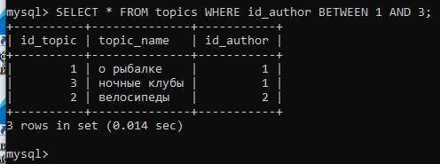
10 | IN | SELECT * FROM topics WHERE id_author IN (1, 4); | 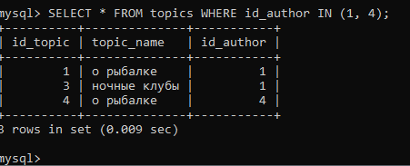
11 | NOT IN | SELECT * FROM topics WHERE id_author NOT IN (1, 4); | 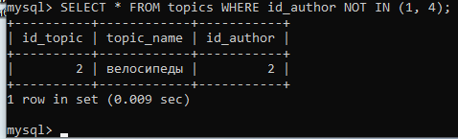
12 | LIKE | SELECT * FROM topics WHERE topic_name LIKE 'вел%'; | 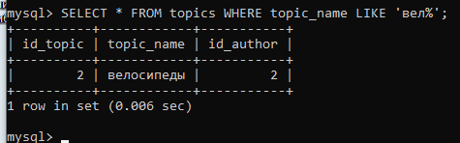
13 | NOT LIKE | SELECT * FROM topics WHERE topic_name NOT LIKE 'вел%'; | 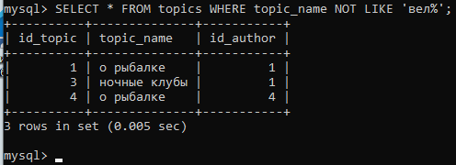

Запросы на 5
Запрос 1
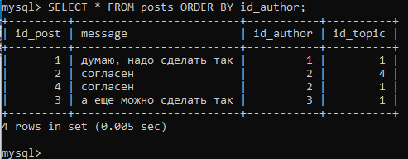
Запрос 2
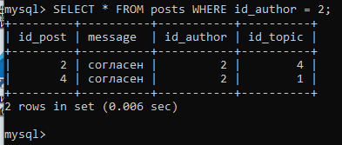
Запрос 3
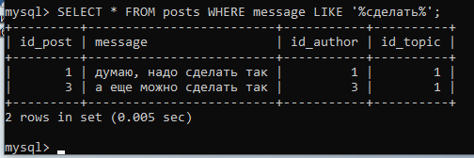
Запрос 4
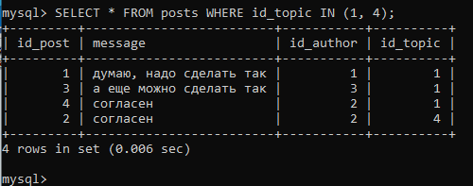
Запрос 5
